Практикум цифрового производства. Осень 2026
ОКНО-ОТКРЫВАЙКА
Команда: Боржиевская Анастасия — 2 курс, 3 семестр
Расиль Афзалов — 2 курс, 3 семестр
Цель проекта:
Создать автономное (от аккумулятора) устройство из двух блоков: блок мониторинга, который показывает время, температуру и влажность в помещении, и блок привода на линейном актуаторе, который автоматически приоткрывает окно на расстояние, пропорциональное температуре в комнате — чтобы проветривание происходило без участия человека.
Описание функционала:
Контролируемый параметр | температура и влажность воздуха (BME280)
Питание | автономное: сборка из трёх аккумуляторов 18650 (~11.1 В) для мотора; ESP32 — от той же сборки через понижающий преобразователь на 5 В
Количество блоков | 2 — блок мониторинга и блок привода окна
Индикация | время, температура и влажность на OLED-дисплее
Управление | автоматическое по температуре; ручное — с телефона по Wi-Fi (страница с кнопками «Открыть / Закрыть / СТОП» и ползунком) и двумя кнопками на корпусе
Механизм открытия | линейный привод с 3D-печатной шарико-винтовой передачей: мотор-редуктор JGA25-370 через драйвер TB6612FNG вращает винт, выдвижная трубка выезжает вперёд и толкает створку. Привод крепится шарнирами с обоих концов: основание — к неподвижной части окна, концевой кронштейн — к створке. Нужный ход — ~100 мм (открытие на 10 см), ход привода — до 150 мм; за весь ход привод поворачивается на шарнирах всего на ~3.2°
Логика проветривания | окно закрыто ниже нижнего температурного порога; полностью открыто (~10 см) при верхнем пороге; между порогами — пропорциональное открытие (точные пороги — предмет калибровки на месте)
Защита | кнопка СТОП и ограничение хода по времени работы мотора (в прототипе); концевые выключатели в обоих крайних положениях; ручной приоритет над автоматикой

Задачи проекта:
Подбор доступной элементной базы; калибровка датчика температуры и влажности (BME280); разработка алгоритма пропорционального открытия окна по температуре; изготовление линейного привода на основе 3D-печатной шарико-винтовой передачи (основание с шарниром, корпус под мотор и винт, выдвижная трубка, концевой кронштейн на створку, узел фиксации с сервоприводом у основания); установка мотор-редуктора JGA25-370 в привод и управление им через драйвер TB6612FNG; прошивка ESP32 с управлением по Wi-Fi и калибровкой хода; интеграция концевых выключателей; крепление привода к пластиковому окну; расчёт автономного питания и энергопотребления узлов; сборка проводки между блоками; изготовление корпусов и итоговое тестирование.
Существующие аналоги:
Самодельный привод окна на сервоприводах с ручным и автоматическим режимом работы по показаниям датчиков:
Автоматический привод окна DIY (3dtoday.ru)
Проект автоматического проветривания комнаты через открывание окна:
Автоматизация проветривания комнаты через окно (Habr)
Линейный привод с 3D-печатным шарико-винтовым механизмом, взятый за основу механической части (ход 150 мм, шаг 6.5 мм/об):
Linear Actuator with 3D Printed Ball Screw (Printables, LoboCNC)
Принцип работы:
Основание привода закреплено на неподвижной части окна через шарнир, концевой кронштейн — на створке. Мотор-редуктор вращает винт, и выдвижная трубка выезжает вперёд, толкая створку наружу: окно приоткрывается. При обратном вращении трубка втягивается и закрывает окно. Створка движется по дуге вокруг петель, поэтому привод за весь ход слегка поворачивается на своих шарнирах — всего на ~3.2°, без дополнительных моторов. Нужный ход рассчитан по реальным размерам окна: ~100 мм для открытия на 10 см.
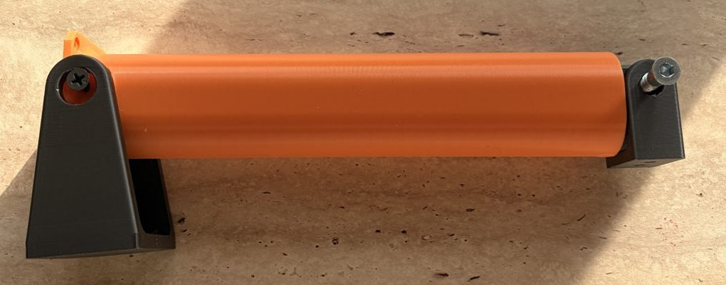
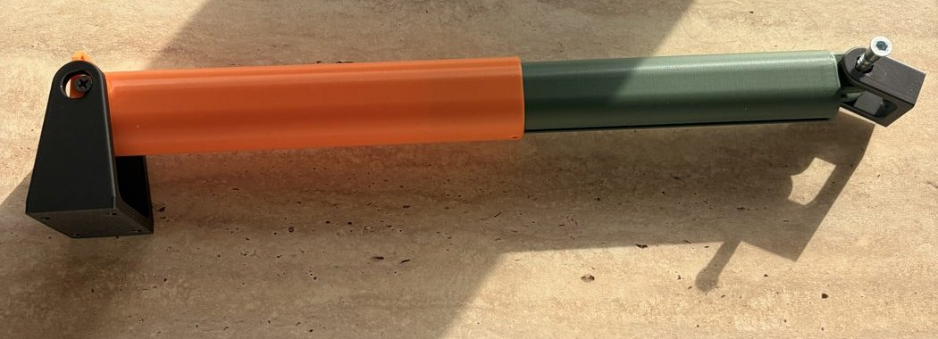
Напечатанный привод: трубка втянута (сверху) и выдвинута (снизу)
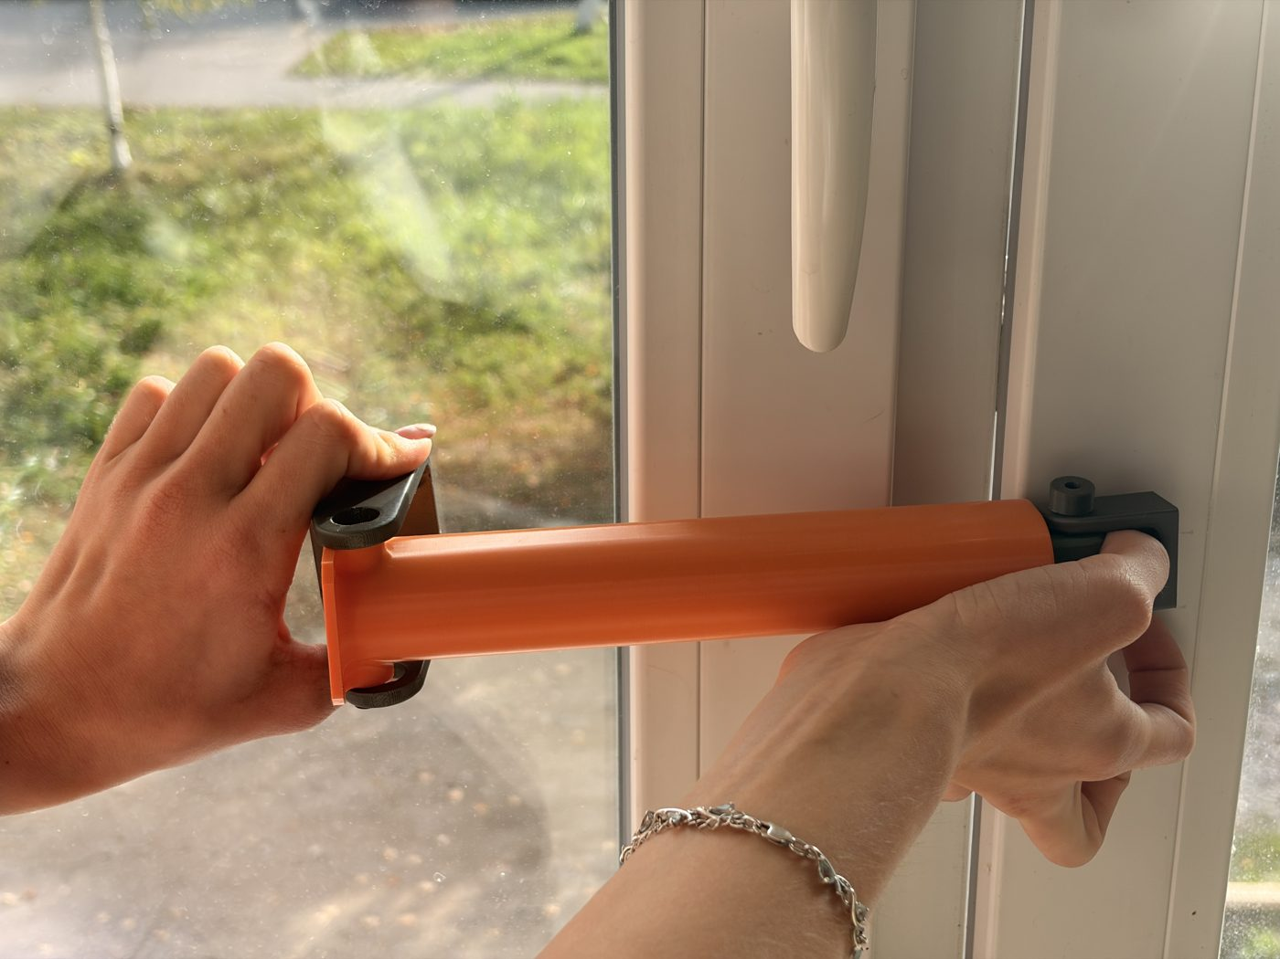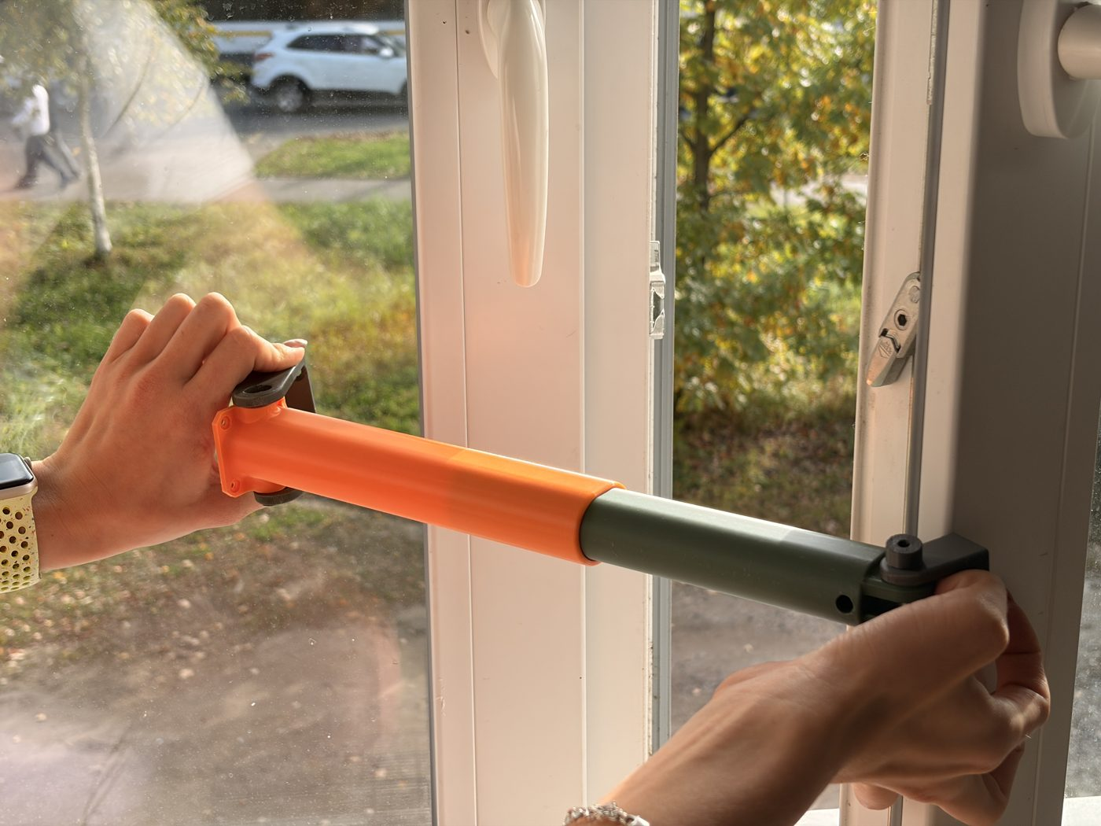
Примерка на окне: трубка втянута — окно закрыто; трубка выдвинута — окно приоткрыто
Размеры окна (замерены 29.09.2026):
Диаметр ручки | 22.30 мм
Ширина рамы (профиля) | 75.23 мм
Высота оси ручки от низа створки | 530 мм
Расстояние от петель до ручки | 640 мм
Нужный ход привода | ≈ 100 мм

